फ्लोराइड्को लेप
आफ्नो नानिहरुको दात-रक्षाका लागी

फ्लोराइड्को लेप
हरेक बर्ष २ देखी ४ पटकसम्म दातमा फ्लोराइड्को लेप लगाइन्छ । यसले दात मजबुत बनाउनका साथ्-साथै दातलाई सड्नबाट रक्षा गर्छ ।

दुबै चिकित्सक तथा दन्त्-क्लिनिकद्वारा दातमा फ्लोराइड्को लेप लगाइन्छ । नानिहरुले यि दुइ ठाउमध्य जुनै ठाउबाट नै फ्लोराइड्को लेप प्राप्त गर्न सक्छन ।

फ्लोराइड्को लेप कसलाई आवश्यक हुन्छ ?
यदि तपाईंको नानिको यि मध्य कुनै समस्या छ भने:
- दात सडेको या सेतो दाग छ भने
- दन्त्य समस्या छ भने
- गिजा रातो तथा सुनिएको छ भने
- उसलाई दात सफा राख्न समस्या छ भने
- खाना खानु अगाडी वा खाए पछाडी चिनियुक्त पेय-पदार्थ वा खाजा खाने गरेको छ भने
- दुध्-दानी मुखमा लाएर सुत्ने बानी छ भने
- खाने पानीमा फ्लोराइड छैन भने
- दात देखाउन क्लिनिक जाने गरेको छैन भने
- परिवारमा अरु कसैको दात सडेको छ भने
- विशेष स्वास्थ समस्या छ भने

फ्लोराइड्को लेप लाएपछी के गर्ने?

तपाईंको नानीको लेपका कारण त्यो दिन दात हल्का पहेलो रहन्छ ।
त्यो दिन अरु खानेकुरा खाएपनी नानीले कडा खानेकुरा तथा तातो पेय-पदार्थ खान मिल्दैन ।
त्यो दिन दात माझ्न पनि हुँदैन र दात आफ्नो स्वभाबिक रङमा बिस्तारै फर्कन्छ ।

फ्लोराइड्को लेपको प्रयोग

फ्लोराइड्को लेप लगाउने प्रकृया सजिलो छ र केहि मिनेटमात्र लाग्छ ।

डाक्टरले नानिलाई सुताएर उस्को टाउको आफ्नो काखमा राख्छन ।
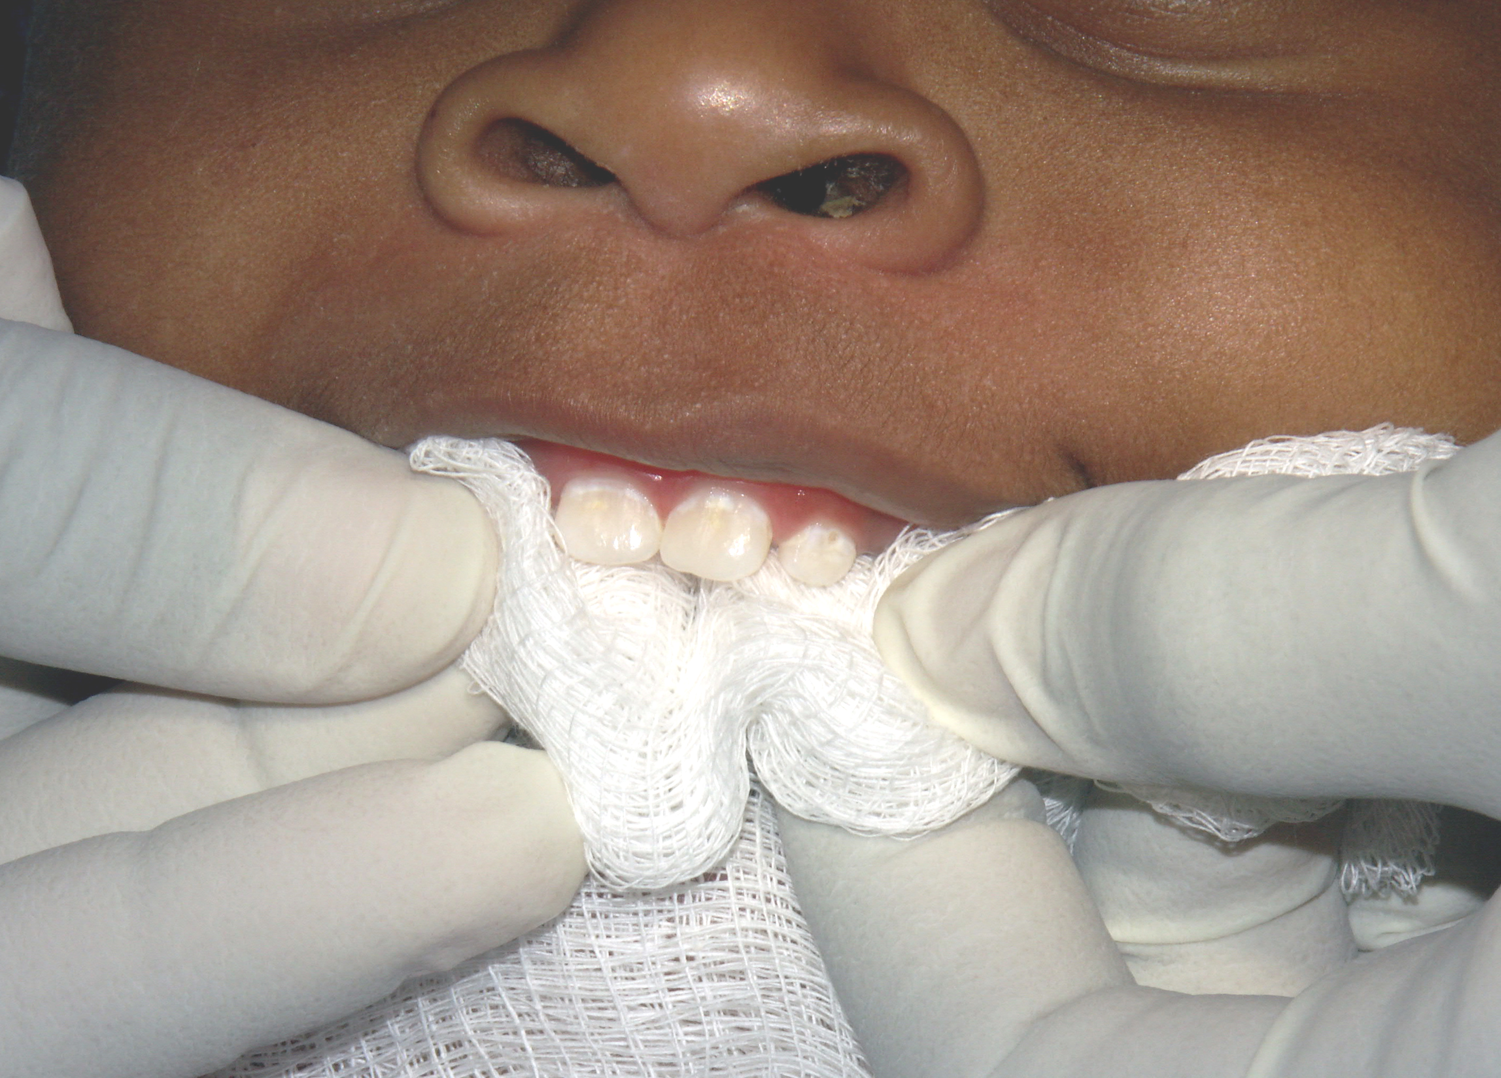

गजले दात सुख्खा गरिन्छ ।
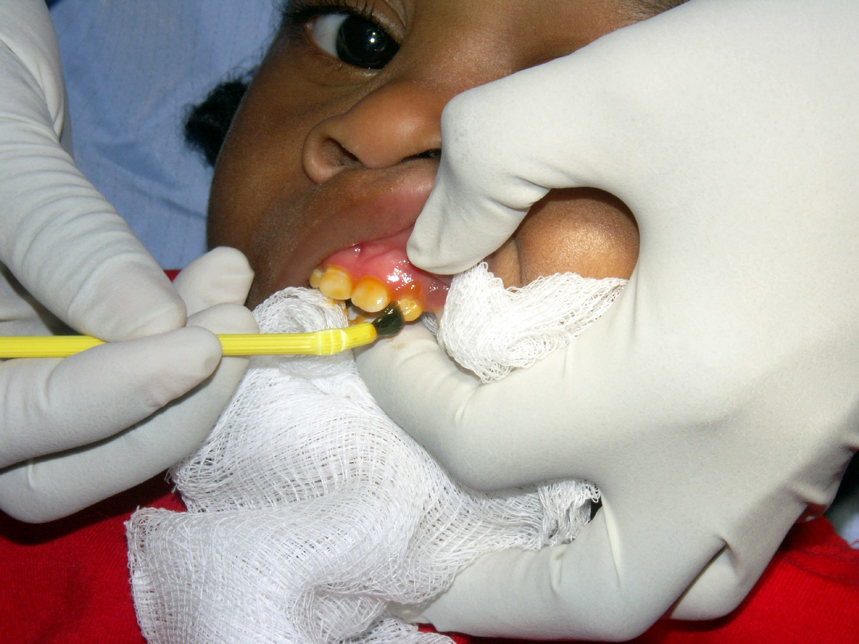

त्यसपछी दातमा लेप लगाइन्छ ।
Developed by JM Douglass, BDS DDS,
University of Connecticut School of Dental Medicine
Funded by Connecticut Department of Social Services

